ГБПОУ Колледж «Царицыно»
Мой прадедушка Москальков Борис Олимпович
Москалькова Виктория, Т-123
Руководитель Лицарева (Балашова) А. Ф.
«В ходе всей операции по освобождению Белоруссии от фашистских захватчиков мы поддерживали тесную связь с белорусскими партизанами, которые самоотверженно выполняли наши задания. Они взрывали мосты в тылу вражеских войск, разрушали железнодорожные пути, уничтожали склады горючего и боеприпасов, указывали цели для ударов нашей авиации, снабжали нас ценнейшими сведениями о противнике». Этот отрывок из произведения Константина Рокоссовского «Солдатский долг» подчеркивает преданность Родине каждого из участников войны, масштабность и значимость этих кровопролитных лет.
Читая литературу, посвященную военным годам, героизму и самопожертвованию наших солдат, сложно держать эмоции в себе. Война не обошла стороной практически ни одну из семей того времени. Стоит лишь немного углубиться в изучение своих корней, сию минуту обнаружишь героев, связанных с тобой кровно. И в моей семье есть человек, заслуживающий особого внимания и уважения.
Будучи совсем ребенком, я с неподдельным интересом слушала рассказы дедушки о его отце, который служил в партизанском отряде, неоднократно рисковал жизнью, подрывал железнодорожные пути. Пусть я никогда не видела своего прадедушку, но эти небольшие, но от этого не менее важные, отрывки его жизни, останутся со мной на долгие годы.
Мой прадедушка Москальков Борис Олимпович родился в деревне Александрово Велико-Белевического сельского совета Могилевской области республики Беларусь в 1922 году. В марте 1943 года, будучи двадцатилетним юношей, он попал в 345-й партизанский отряд, воевавший на территории Белоруссии с фашистскими захватчиками. Уже за время службы в партизанском отряде он был награжден медалью «Партизану Великой Отечественной войны второй степени». В сентябре 1944 года, когда Красная Армия освободила Белоруссию от фашистских захватчиков, мой прадед вступил в регулярную Красную Армию, и уже в ноябре принял военную присягу и стал рядовым Красной Армии в войсках СМЕРШа – главного управления контрразведки. Там, в войсковой части номер 06928, он служил в качестве шофера.
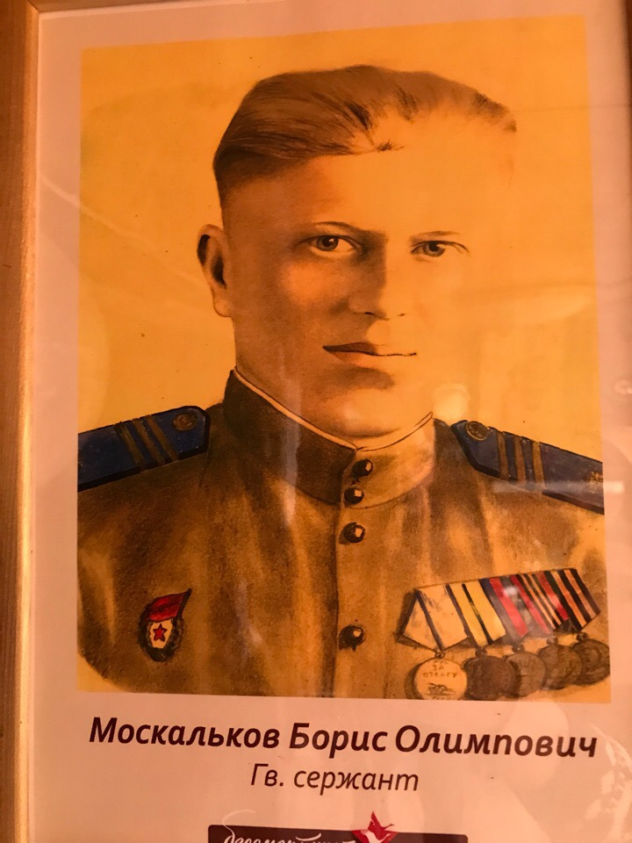
Помимо уже присвоенного звания, его удостоили чести быть обладателем ряда медалей. Среди них: «За отвагу», «За освобождение Варшавы», «За взятие Берлина», «За победу над Германией в Великой Отечественной войне 1941-1945 гг.».
А позже его наградили и некоторыми юбилейными медалями: «XXX лет Советской Армии и Флота», «За доблестный труд. В ознаменование 100-летия со Дня рождения Владимира Ильича Ленина», «60 лет Вооруженных сил СССР», «Тридцать лет Победы в ВОВ 1941-1945 гг.», «Сорок лет Победы в ВОВ 1941-1945 гг.», «70 лет Вооруженных сил СССР», «50 лет Победы в ВОВ 1941-1945 гг.» и медалью Жукова.
До 1948 года мой прадедушка служил в советской армии, где закончил службу старшим сержантом и остался проживать на территории бывшего Кенигсберга. Он освоил немало профессий, востребованных в совхозах, среди которых были водитель, комбайнер и тракторист.
Благодаря упорному труду и преданности своему делу уже в 1953 году получил жилье в городе Гурьевске, бывшем Нойхаузене. Жизнь била ключом, прошло совсем немного времени, и мой прадед обзавелся семьей. В семье было трое парней, один из них – мой дедушка, который продолжил династию своего отца. Подражая ему, он стал военным, удостоился чести служить мичманом в военно-морском флоте.
Один из рассказов моего дедушки тронул меня до глубины души. При проведении операции по подрыву железной дороги мой прадед был ранен разрывной пулей в области лица. При столь тяжелом ранении была повреждена нижняя челюсть, можно назвать подарком судьбы то, что жизненно важные органы не пострадали и его жизни ничто не угрожало. Ему пришлось мужественно перенести тяжелую операцию, после которой по прибытии в партизанский отряд в медсанбате наложили дополнительные швы на рассеченную губу. Жить его поместили в землянку.
Из-за повреждения челюсти он не мог нормально питаться, довольствоваться ему приходилось исключительно жидкой или измельченной пищей. Дабы поддержать раненого, друзья по партизанскому отряду приносили ему парное молоко из деревни (что было категорически запрещено). За счет столь ценной поддержки он сохранял себя в более-менее нормальном состоянии. Однако при выходе с такого «лечения» он получил значительное ослабление организма. Позже Борис Олимпович заболел воспалением легких, отчего был на грани жизни и смерти достаточно длительное время. Друзья не переставали помогать. Добывали продовольствие, старались поддержать всеми силами. В подобной ситуации не стоит выбор: продолжать болеть или поправляться. Благодаря каждому из товарищей он выздоровел.
За проведенную операцию был вознагражден очередной медалью – «Партизану Великой Отечественной войны второй степени».
При жизни прадед, будучи шофером, показывал и рассказывал деду нюансы при маневрировании автомобилем во время воздушного налета вражеской авиации. По его рассказам, это по праву можно назвать самой настоящей, и конечно, не самой легкой, наукой! Ведь в такой стрессовой ситуации важно не только учитывать многие аспекты управления техникой, но и не выпускать из-под контроля собственные чувства.
При каждом таком налете автомобилем приходилось управлять, не сидя за рулем, как обычно, а стоя на подножке, наблюдая за пикирующим самолетом. И лишь в самый последний момент, когда самолет уже ложился на курс для бомбометания, необходимо было найти момент чтобы увильнуть в сторону. И только тогда летящий снаряд попадал мимо.
Прадед поведал ему не только о своих военных навыках, он также делился бытовыми умениями. Так, когда дедушке было всего 12 лет, прадедушка учил его водить грузовой автомобиль ЗИС-5. Возможно, именно с той ранней поры он зарождал в подрастающем поколении любовь к автомобильной технике.
Мой прадед Москальков Борис Олимпович прожил жизнь, пестрящую событиями. Среди них были как неописуемо тяжелые для восприятия, так и моменты, подробности которых сложно узнавать без улыбки. Он внес вклад в развитие истории нашей Родины, значение которого сложно переоценить. Я горжусь тем, что в истории моей семьи есть Человек с большой буквы. На чем другом, как не на мужестве и доблести таких людей, построено мое будущее и будущее всех последующих поколений? Я считаю, каждый из нас должен чтить память героев военных действий и с искренней гордостью произносить: «Я помню, я горжусь!».
